附件

漳州片仔癀药业股份有限公司
2021年至2022年片仔癀高速路广告（古雷、潮汕地区）

参选文件说明

参选文件书请按本附件要求编制。

参选文件的组成
请按本文件规定的内容和格式编制并提交参选文件，参选文件应包括：
- 参选文件封面；
- 参选公司承诺函；
- 参选报价书；
- 商务部分评分审查资料

请按后文要求单页盖章，并参选文件整份盖骑缝章。

一、参选文件封面
致：漳州片仔癀药业股份有限公司

2021年至2022年片仔癀高速路广告（古雷、潮汕地区）

参
选
文
件

（此处填写参选公司全称并加盖企业法人公章）

年 月 日

二、参选公司承诺函

参 选 公 司 承 诺 函（格式）
致：漳州片仔癀药业股份有限公司
我公司自愿参加你公司组织的2021年至2022年片仔癀高速路广告（古雷、潮汕地区）比选活动，作为参选方，我公司承诺如下：
我公司满足比选资格要求：
1、具有履行合同所必须的设备和专业技术能力；
2、具有良好的商业信誉；
3、参加比选活动前三年内，在经营活动中没有重大违法违纪行为以及重大安全事故；
4、与其他参选供应商无任何关联关系；
5、完全理解、同意并接受比选文件的一切规定和要求；
6、我公司对参选文件所提供资料的真实性负责，如与事实不符或弄虚作假，我公司自愿承担一切责任；
7、参选报价为闭口价。即在参选文件有效期及合同有效期内，该报价固定不变；
8、若中选，我方将按照比选文件公告及参选文件的具体规定与你公司签订服务合同，并且严格履行合同义务。为你单位2021年至2022年片仔癀高速路广告（古雷、潮汕地区）提供优质的质量和服务。在合同执行过程中，如果发现质量问题，我方一定尽快修正；
9、无论中选与否，因参选所发生的一切费用，由我公司自行承担；
10、若中选，本承诺函将成为合同不可分割的一部分，与合同具有同等的法律效力。

参选公司： （公章）

法定代表人： （签名）

日 期： 年 月 日

本页后需附：
- 营业执照副本复印件；
- 法定代表人身份证复印件；
3、参加本次比选活动前三年内：
①参选单位在“中国执行信息公开网”网站中（http://zxgk.court.gov.cn/zhzxgk/ *需打印网页查询结果）查询记录；
②参选单位被“信用中国”网站列入失信被执行人和重大税收违法案件当事人名单的（https://www.creditchina.gov.cn/home/index.html ，于信用信息处查询后下载信用信息报告），不得参与本项目的比选活动；
③被“中国政府采购网”网站（http://www.ccgp.gov.cn/search/cr/ *需打印网页查询结果）列入政府采购严重违法失信行为记录名单且处罚期限尚未届满的，不得参与本项目的比选活动；
(本页附件材料每单份盖章，材料缺漏视为项目作废)

三、参选报价书
参选报价书（格式）
致：漳州片仔癀药业股份有限公司
1、我方已仔细研究了 （项目名称） 比选文件（包括补充通知及附件）的全部内容，我方愿意以人民币(大写) 元（￥ 元）作为参选报价，按比选文件的要求完成规定的全部工作内容，并承担相关责任。
2、我方提交的参选文件在比选截止时间后的40天及其延长期（如果有）内有效，在此期间内被你方接受的上述文件对我方具有约束力。我方保证在参选文件有效期内不撤回参选文件。
3、若我方成为合同候选人：
（1）我方保证在收到你方的通知书后，按比选文件规定的期限，及时签订合同或派代表前往进行合作沟通。
（2）我方保证在合同规定的期限内完成合同规定的全部工作。
4、我方完全理解你方不保证比选报价最低的参选人中选。
5、我方保证将按本次比选文件的规定履行责任和义务。
6、所有与本次比选文件有关的正式通信请函送：

收 件 人：
邮政编码：
地 址：
电 话：
传 真：

参选公司： （公章）

法定代表人（或被授权人）： （签名）
年 月 日
本页后需附：参选报价内容一览表。

高速路立柱广告报价单
序号 | 位置 | 数量（柱） | 尺寸（米） | 单价（万元/柱/年） | 打灯金额（年/万元） | 总金额（万元）
1 | 沈海高速（福建段）漳诏高速公路与古雷港互通路段 | 4
2 | 沈海高速（广东段）潮州-汕头路段 | 5
合同总金额（万元） |  | 人民币： 元整（￥ ）
以上报价均为增值税专用发票含税

(本页附件材料单份盖章，材料缺漏视为项目作废)

四、商务评估评分材料

1、服务能力：按表格一、二填写一年可免费制作刊登的画面次数及画面制作、制作上刊完成时限；

2、广告情况：

按表格一、二填写广告尺寸、广告双面总面积、离地高度、亮灯情况，并列出人流聚集点到广告位置的行车距离，或提供位于主干道上截图证明：（以百度地图行车最短距离为准，人流聚集点为：地标建筑、收费站进出口、高速路服务区、交叉路口等。）

每支广告牌需拍摄照片及360度视频，照片及视频画面要包含广告牌及周边环境，每支广告牌视频不得少于20秒，并以U盘形式提交。（视频名称格式示范：沈海高速古雷段-01，沈海高速古雷段-02，以此类推；沈海高速潮汕段-01，沈海高速潮汕段-02，以此类推）
本页后需附：表格一、二

表格一
沈海高速（福建段）漳诏高速公路与古雷港互通路段
参选单位 |  | 广告数量 | 4
广告尺寸 |  | 广告双面总面积
离地高度 |  | 免费制作安装画面次数
是否亮灯 |  | 制作上刊时间（天）
广告牌1 周边情况
序号 | 人流聚集点 | 到选址地点距离（km） | 百度地图行车距离截图照片
1（范例） | 收费站进出口 | 0.355 | 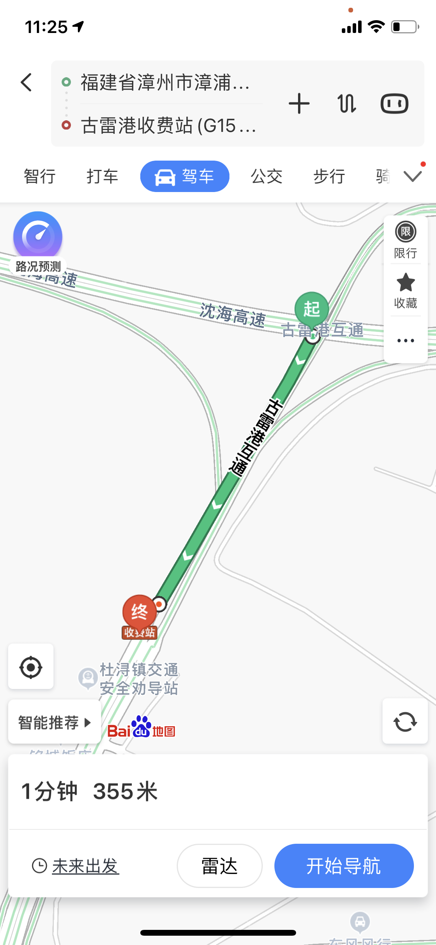
广告牌2 周边情况
序号 | 人流聚集点 | 到选址地点距离（km） | 百度地图行车距离截图照片
广告牌3 周边情况
序号 | 人流聚集点 | 到选址地点距离（km） | 百度地图行车距离截图照片
广告牌4 周边情况
序号 | 人流聚集点 | 到选址地点距离（km） | 百度地图行车距离截图照片

表格二
沈海高速（广东段）潮州-汕头路段5柱
参选单位 |  | 广告数量 | 5
广告尺寸 |  | 广告双面总面积
离地高度 |  | 免费制作安装画面次数
是否亮灯 |  | 制作上刊时间（天）
广告牌1 周边情况
序号 | 人流聚集点 | 到选址地点距离（km） | 百度地图行车距离截图照片
广告牌2 周边情况
序号 | 人流聚集点 | 到选址地点距离（km） | 百度地图行车距离截图照片
广告牌3 周边情况
序号 | 人流聚集点 | 到选址地点距离（km） | 百度地图行车距离截图照片
广告牌4 周边情况
序号 | 人流聚集点 | 到选址地点距离（km） | 百度地图行车距离截图照片
广告牌5 周边情况
序号 | 人流聚集点 | 到选址地点距离（km） | 百度地图行车距离截图照片

我司将对参选方提供的上述资料进行综合评分，且后续将以参选方参选时提供的服务内容及参选材料做为审核验收标准。如资料不齐全或资质证明文件无法通过审核，视同参选无效。
上述资料需使用U盘接入电脑展示，请将U盘随同参选文件一同密封送达我司。
(本页附件材料每单份盖章，材料缺漏视为项目作废)

